2024年广东省深圳市中考化学试卷
一、单项选择题：本题共12小题，前八题每小题1.5分，共12分，后四题每题2分，共8分。在每小题给出的四个选项中，只有一项是符合题目要求的。
1．（1.5分）节约粮食是中华民族的传统美德，以下哪个是化学变化？（ ）
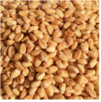
A．洗涤小麦 B．晒干小麦 C．烘烤小麦 D．研磨小麦
2．（1.5分）化学与环境、资源息息相关，下列说法正确的是（ ）
A．直接排放未处理的污水可以节约成本
B．华华同学利用太阳能、风能等清洁能源可以促进节能环保
C．回收废旧塑料制品，可以直接大量焚烧排放
D．大量使用农药和化肥可以提高产量
3．（1.5分）帮助长银同学分析下列化学用语错误的是（ ）
A．Cl₂两个氯原子
B．SO₂一个二氧化硫分子
C．Al₂O₃氧化铝
D．KO₄高锰酸钾中锰元素的化合价
4．（1.5分）下列解释不合理的是（ ）
A．活性炭净化空气，利用碳的可燃性
B．无水种植需要肥料（含 KNO₃），植物生长需要钾、氮肥
C．泡沫灭火器灭火，破坏燃烧的条件
D．蔗糖溶解，分子在不断运动
5．（1.5分）嫦娥五号从月球上带回来的样品有氦气和钛铁矿石，下列有关氦、钛元素的说法正确的是（ ）

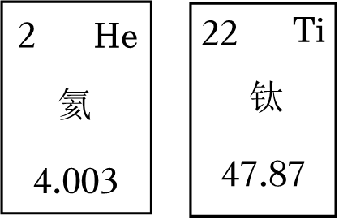
A．1个氦原子含有4个质子
B．钛原子的相对原子质量为47.87g
C．钛原子的最外层电子数为22
D．He和Ti分别可以表示单质
6．（1.5分）梓醇（C₁₅H₂₂O₁₀）是中药材地黄的主要成分，下列关于梓醇的说法正确的是（ ）
A．由三个元素组成
B．碳元素和氧元素的质量比3：2
C．其中氢元素的质量分数最小
D．由碳元素、氢元素和氧元素构成
7．（1.5分）以下实验现象，正确的是（ ）
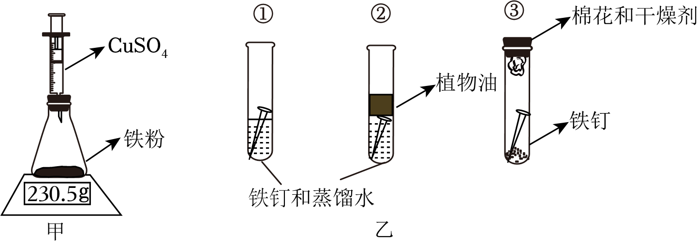
A．如图甲，大海同学通入硫酸铜溶液后，可以用铁把铜析出
B．反应后电子秤的示数为230.5g
C．对比实验乙的①③：可以探究接触空气是否是铁生锈的条件之一
D．图乙一周过后，②铁钉产生的铁锈最多
8．（1.5分）小丁同学发现H₂和CO₂在同一条件下会发生两个化学反应。一般反应Ⅰ来制取甲醇（CH₃OH），下列说法错误的是（ ）
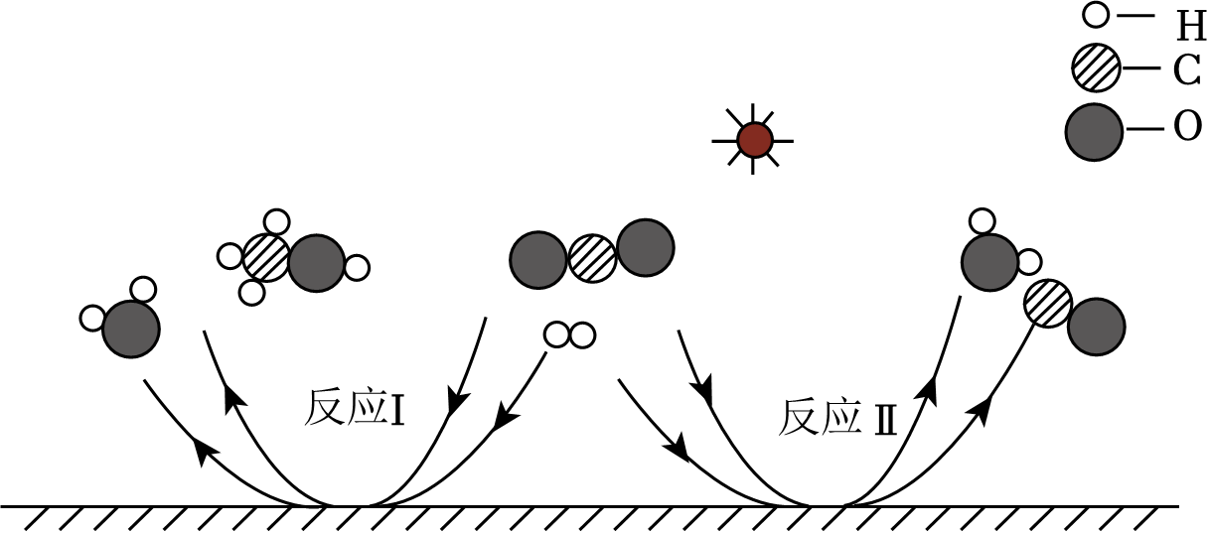
A．在反应Ⅰ中，参加反应的H₂和CO₂的分子个数比为3：1
B．反应Ⅱ前后的分子数量发生改变
C．小丁同学想要增加甲醇的产量，就要减少反应Ⅱ的发生
D．利用这两个反应不仅可以减少温室气体的排放，还可以产生燃料
9．（2分）如图是几种物质生成水的反应，下列说法错误的是（ ）
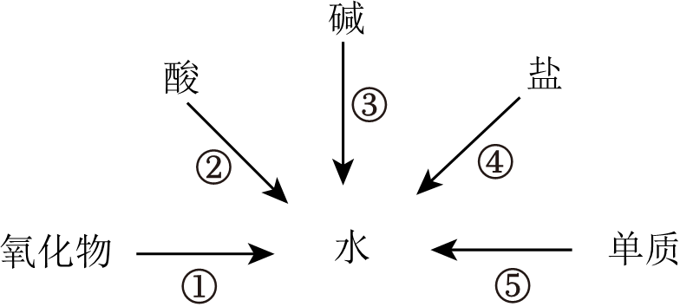
A．①可以表示为H₂O₂制取O₂的反应
B．③可以表示为NaOH与H₂SO₄的反应
C．④可以表示为AgNO₃与Al的反应
D．⑤反应中用的纯净物中含有氢元素
10．（2分）下列做法不可以完成的是（ ）
A．辨别空气、N₂和O₂——将燃着的木条伸入
B．辨别黄铜合金和黄金一一用酒精灯烧
C．辨别纯净水和海水——晒干
D．将溶解色素的水分离——静置沉淀
11．（2分）Ca（OH）₂、K₂CO₃溶解度示意图，下列说法正确的是（ ）
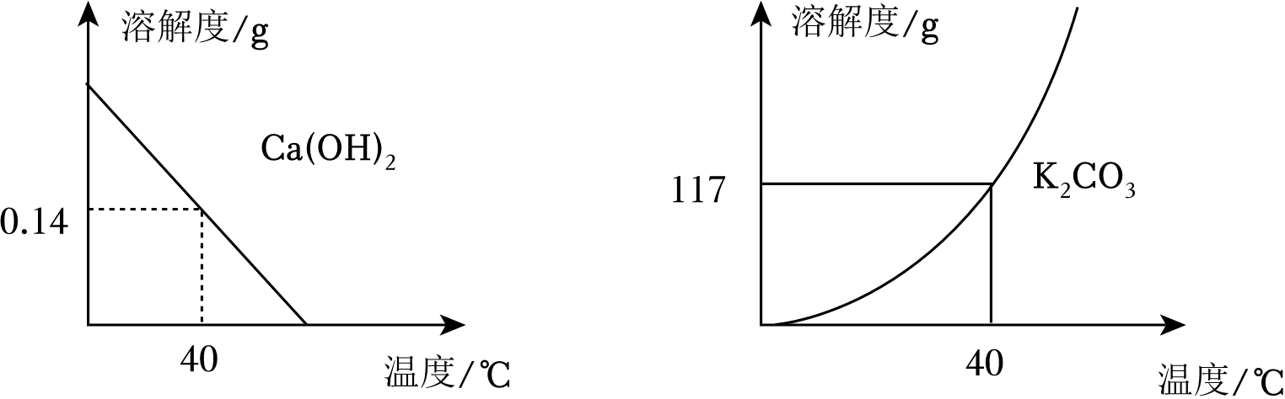
A．40℃时，琴琴同学将0.14gCa（OH）₂放入100g水中得到100.14g溶液
B．40℃时，Ca（OH）₂的饱和溶液降温后仍是饱和溶液
C．40℃时，K₂CO₃饱和溶液的溶质质量分数为11.7%
D．40℃时，Ca（OH）₂溶解度比K₂CO₃溶解度大
12．（2分）扬扬同学发现染布前可以用盐酸洗去布料表面部分碱性物质（如KOH），染色后用5%、10%、20%的醋酸溶液与等浓度等质量的KOH溶液反应，pH变化如图。下列选项正确的是（ ）
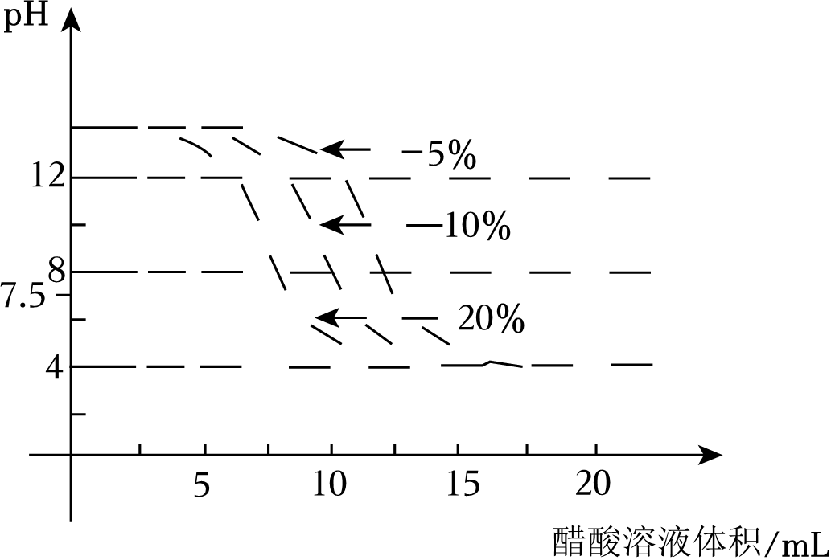
A．KOH来源：Ca（OH）₂+K₂CO₃═CaCO₃↓+KOH
B．扬扬用盐酸清洗布料后不用水冲洗，因为盐酸没有腐蚀性
C．如图所示，醋酸浓度越高所需醋酸溶液体积越大
D．由图像可知，随着不同浓度的醋酸溶液用量的增加，pH趋近于4.0
二、综合题
13．（6分）俊宇同学想要做实验室制取二氧化碳实验：
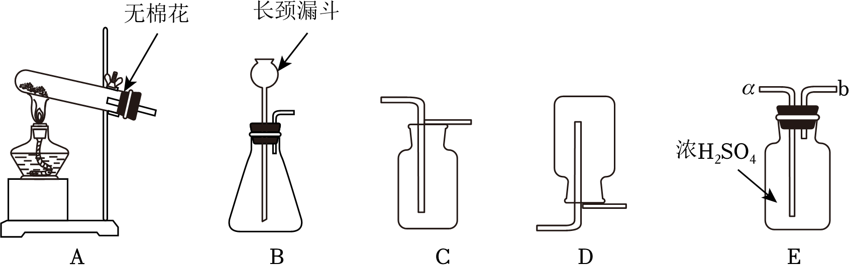
（1）实验室制取CO₂的方程式： 。
（2）制取二氧化碳的发生和收集装置为 。（填序号）
（3）干燥CO₂气体，从E中的 口通入。
（4）模拟海洋生态系统
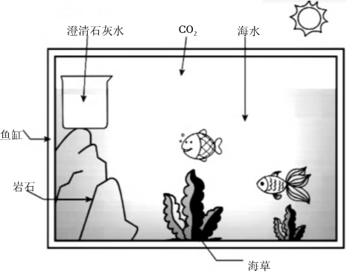
①绿色植物在生态箱中通过呼吸作用和 作用参与碳循环；
②俊宇向生态箱中通入CO₂，一段时间后烧杯中出现现象为 ；
③测得生态箱内pH值下降，原因是 ；
④请你列举一条具体措施减少大气中CO₂排放量，结合生活实际： 。
14．（7分）小丽同学想制作防龋齿牙膏，探究乳酸的化学性质。
（1）小丽发现龋齿会影响葡萄糖在嘴中转化为乳酸，如图，在第 分钟时，葡萄糖全转化为乳酸，龋齿越严重pH越 。
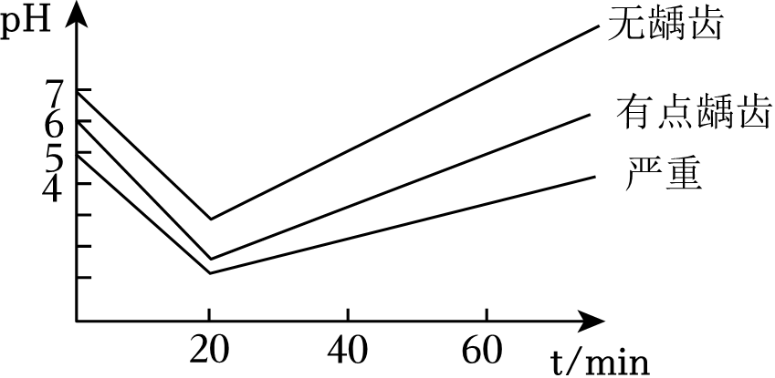
（2）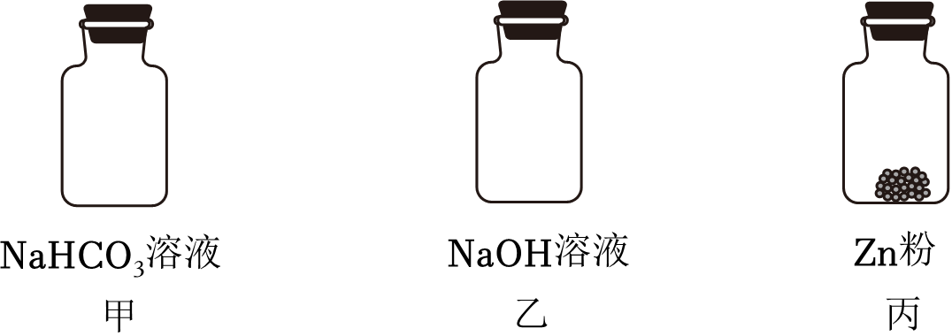
甲：向NaHCO₃溶液中加入乳酸， ；
乙：向NaOH溶液溶液中加入乳酸，无明显变化；
丙：向Zn粉中加入乳酸，有气泡产生。
（3）Zn与HCl反应也有气泡产生，请你写出化学反应方程式 。
（4）乳酸与金属氧化物也会反应，请写出金属氧化物 。（化学式）
（5）乳酸是否与NaOH溶液反应，请写出具体操作，并使实验现象明显。
具体操作： ；
现象： ；
结论： 。
15．（8分）铁黄（FeOOH）是一种颜料，以某硫铁矿废渣（主要成分Fe₂O₃，含有少量的SiO₂，其余成分不考虑）为原料，制取铁黄，以下是制取工艺流程。
注：铁黄不与水反应，SiO₂不与水和H₂SO₄反应
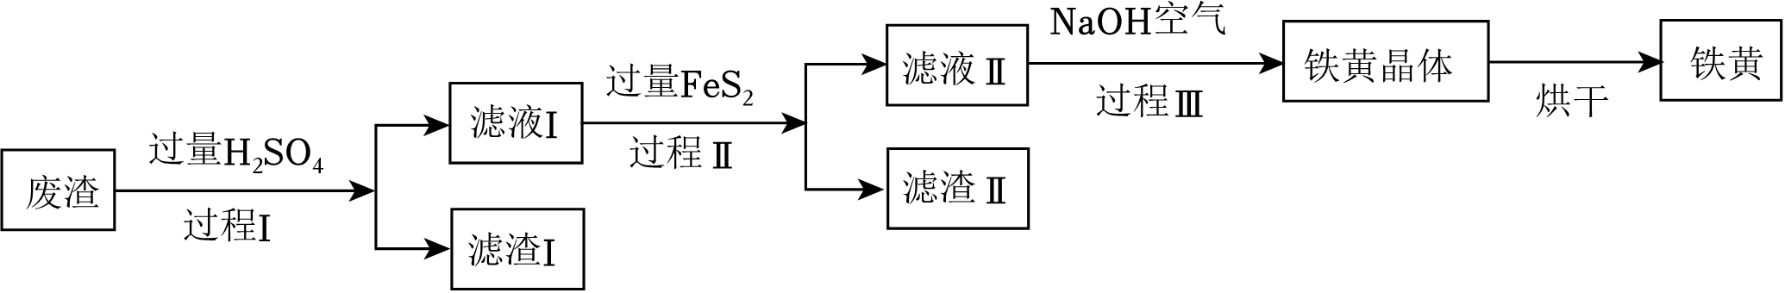
（1）过程Ⅰ的化学方程式为 ，滤渣Ⅰ中的物质有 （填化学式）；
（2）过程Ⅱ的操作名称为 ；
（3）过程Ⅲ中的化学方程式为FeSO₄+2NaOH═Fe（OH）₂↓+Na₂SO₄，该反应属于 反应（填基本反应类型）；
（4）①FeOOH随着温度的升高，可以加热分解成Fe₂O₃，写出其反应的化学方程式 ；
②温度不同时，生成的Fe₂O₃颜色如下表：
温度/℃ | 400 | 700 | 750 | 800
颜色 | 橘红 | 鲜红 | 鲜红 | 暗红
如果希希同学想获得鲜红的Fe₂O₃，应把温度控制在 。
16．（9分）【科普材料】中国天宫空间站三名航天员每日需要O₂2.4kg，固体燃料氧气发生器制氧，是航天员安全可靠的供氧途径之一。向氧气发生器加入粉末状的铁粉和氯酸钠（NaClO₃）；点燃铁粉，铁粉剧烈燃烧，放出大量的热，NaClO₃受热分解为NaCl和O₂。
（1）氯酸钠受热分解所需的能量来自于 ；
（2）三名航天员4天所需O₂共9.6kg，则理论上至少需要加热分解NaClO₃的质量为多少？（NaClO₃的相对分子质量为106.5，列出化学方程式写出完整过程计算）
（3）①加热KClO₃和MnO₂混合物制取O₂的化学方程式 ；
②在一定条件下，制取相同质量的O₂，则加热分解 （选填KClO₃/NaClO₃）所需质量更少。

